Новогодние каникулы в Иордании
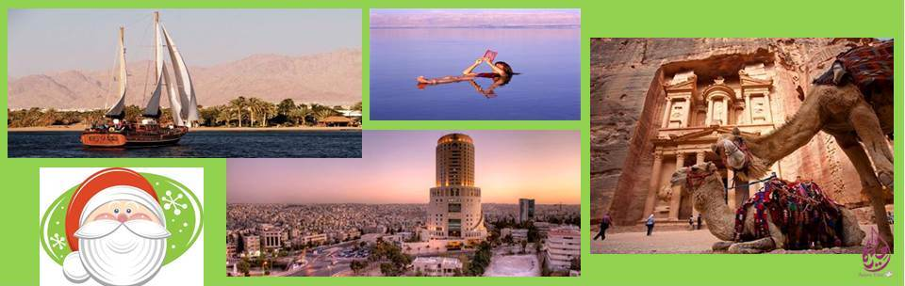

Программа тура 31/12/2016 - 07/01/2017

День 1 31/12 Прилет в Международный аэропорт города Аммана. Процедура получения визы, получение багажа. Трансфер и поселение в гостиницу на Мертвом море. В вечернее время встреча Нового Года в отеле. Праздничная Новогодняя программа отеля включает ужин, музыкальное представление с участием танцовщицы национальных танцев. Восточный шарм придаст очарование Новогоднему вечеру и сделает его незабываемым!

День 2 01/01 Завтрак в отеле. Свободный день на море.

День 3 02/01 Свободный день на Мертвом море.
Иорданское восточное побережье Мёртвого моря − один из самых захватывающих и вдохновляющих природных ландшафтов в мире. Это удивительное место, расположенное в самой низкой географической точке планеты с показателем 410 метров ниже уровня моря. Мёртвое море − кладезь минералов и солей, способствующих общему исцелению организма, расслаблению нервной системы, восстановлению душевного равновесия.

День 4 03/01 Завтрак в отеле, экскурсия на целый день в древний город Набатейцев − Петру, настоящую сказку Ближнего Востока. Уникальный город расположен в горах, которые в зависимости от времени суток окрашиваются в розовый, темно-красный или пурпурный цвет. Петра признана Чудом Света. Переезд на Красное море, поселение в отеле.

День 5-6 04/01-05/01 Свободные дни на Красном море. Туристов привлекают в Акабу яркое солнце, тепло, песчаные пляжи и замечательные возможности для водного спорта. К услугам опытных ныряльщиков и новичков − центр дайвинга. В вечернее время Вы можете погулять по городу, посетить многочисленные магазинчики и сувенирные лавки Акабы.

День 7 06/01 После завтрака в отеле, переезд в столицу Амман. Вы посетите Западную и Восточную, историческую часть Аммана, посетите Цитадель. У Вас будет свободное время в Аммане и возможность приобрести памятные сувениры, кофе, знаменитые Иорданские сладости для своих родных и знакомых. Ночь в отеле Аммана.

День 8 07/01 Трансфер в аэропорт.

Следуюшие отели будут предложены для размещения:
Место расположения  отеля | Вариант 1 | Вариант 2
Dead Sea | Crown Plaza Resort Dead Sea 5* | Ramada Resort 4*
Aqaba | Radisson BLU Tala Bay Aqaba 5* | Marina Plaza Hotel 4*
Amman | Le Meridian Amman 5* | Imperial Palace 4*

Стоимость включает:
- Встреча в аэропорту;
- Виза (полные паспортные данные за 5 дней до прилета);
- Все трансферы, указанные в программе на комфортабельном транспорте;
- Все входные билеты;
- Русскоязычный лицензированный гид во время экскурсии ( день 4, день 7);
- Размещение в гостиницах в стандартных номерах на BB основании (завтраки)
- Страховка
- Комиссия агента

Стоимость не включает:
- Авиабилеты;
- Чаевые;

Общие примечания:
Стоимость размещения детей-по запросу.

Желаем Вам хороших продаж!

Amira Tour

